|  |
| --- |
| **KREKELBRIEF**    **JANUARI 2015** |

Beste kinderen, beste ouders en vrienden van De Krekel ,



E

en hele dikke merci aan alle kinderen en ouders die meewerkten aan de voorbije kerstviering in de kerk van Roesbrugge ! Er was veel volk, de kinderen deden heel spontaan hun uiterste best en de kerststemming zat er goed in !



W

e mogen zeker ook niet vergeten om de mensen van het oudercomité en de vele andere vrijwilligers te bedanken die op de laatste schoolvrijdag van 2014 paraat stonden om in elke klas te helpen bij het kerstontbijt ! Zag je de foto’s reeds op de krekelsite ? En niet vergeten : op zondagmorgen 22 maart 2015 verzorgt De Krekel zelf een lekker ontbijt (=schoolfeest) voor alle kinderen, ouders en vrienden ! Hiervoor kan je terecht in het OC Karel de Blauwer. Een affiche en uitnodiging volgen nog wel …



G

oed nieuws op De Krekel ! Na de kerstvakantie zijn er in de peuterklas 4 nieuwe instappertjes ! We heten ze van harte welkom en hopen dat ze zich vlug thuis voelen bij juf Kristien en op school. In totaal zijn er nu 107 kinderen op De Krekel.



N

et zoals twee jaar geleden gaan we tijdens de paasvakantie van 2015 met kinderen van leerjaren 5+6 op bezoek naar Saint-Victor-de-Buthon . Dat is onze Franse zustergemeente. We trekken er met 23 kinderen naartoe met een autocar en er zijn 16 volwassen begeleiders van het Roesbrugs verbroederingscomité mee . Voor De Krekel zijn juf Inès, juf Sylvie en meester Geert van de partij. We starten ’s morgensvroeg op paas-maandag 6 april en zijn terug op woensdag-avond 8 april. We verblijven er in een verzorgd hotel vlakbij Saint-Victor en maken er kennis met de lokale dorpsgemeenschap, de streek en de naburige school van Champrond. We bezoeken ook Parijs en keren terug langs de kust met Cap Gris Nez en Cap Blanc Nez. Hieronder zie je nogmaals de groep van 2013

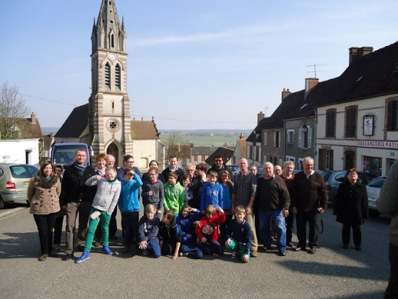

E

ind januari organiseert het verbroederingscomité ook een jaar-lijkse Filmavond in het OC Karel de Blauwer. Er worden die avond eveneens pakketten Lotus-koekjes verkocht ! Met de opbrengst hiervan wordt een flink deel van de uitstap naar Saint-Victor in de paasvakantie betaald. Dit jaar draaien we MARINA, een zeer mooie romantische film over het leven van zanger Rocco Granata ! De hoofdrol wordt o.a. vertolkt door Matteo Simoni, die zeker en vast bekend is als Smos van Safety First ! Dus heel graag afspraak op vrijdagavond 30 januari 2015 om 19u45.



T

ijdens het voorbije project van vorig schooljaar ‘Koekeloeren in ons dorp’ leerden we de familie Marchand uit Bretagne kennen. Zij zijn familieleden van de gesneuvelde soldaat Albert Fettu (+1918) die begraven ligt op het militaire kerkhof Lijssenthoek in Poperinge. Met school werkten wij daar toen mee aan een mooie hulde. Tijdens ons driedaags verblijf in Saint-Victor logeert de familie Marchand in het zelfde hotel en zien we elkaar dus terug ! De familie is het verbroederingscomité en De Krekel immers heel erg dankbaar, en wenst verder contact te houden.

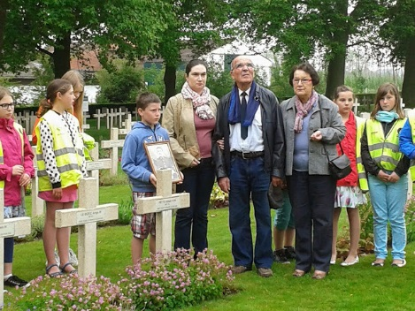

B

egin januari 2015 stuurt onze architect het renovatiedossier van De Krekel naar de subsidiedienst Agion in Brussel. Het gaat om een zeer grondige aanpak van de oude gang onder het afdak, nieuwe ramen aan de straatkant en een vernieuwd leslokaal. Als alles goed meezit, kunnen de aannemers wellicht in de zomervakantie starten.



L

ezen blijft heel belangrijk op De Krekel ! Reeds verschillende schooljaren besteden we daar op school zeer veel aandacht aan. Leerjaren 1 en 6 doen al aan tandemlezen, en binnenkort starten we ook zoiets op voor de andere klassen. Er werden ook een aantal nieuwe bibliotheekboeken met AVI-niveau aangekocht ! Joepie !



D

e opbrengst van de wijn/cava – verkoop was zeer geslaagd ! Hartelijk dank hiervoor aan iedereen die een bestelling plaatste ! Zoals beloofd pakken we de oude kloostertuin aan en smeden we plannen voor een groene speel- en leerplek ! Hierbij krijgen we hulp van MOS provincie West-Vlaanderen. (Milieuzorg Op School) Ook nemen we deel aan ‘Pimp je speelplaats’ van KBC.



V

oor de kerstvakantie kon elke lagere klas zich uitleven in het zwembad in Koksijde. Aangezien dit zeer goed meeviel, gaan we opnieuw op zoek naar een beschikbaar zwembad in de regio !



E

lk jaar bieden we op De Krekel de kinderen vanaf het 3de leerjaar de kans om zich in te schrijven voor de Kangoeroewedstrijd. Dit is een wedstrijd voor heel Vlaanderen waarbij de kinderen een aantal moeilijke wiskundige opdrachten voorgeschoteld krijgen. Dit jaar gebeurt dit op donderdag 19 maart 2015.



H

ieronder geef ik ook nog eens de **belangrijke data** van dit schooljaar. Gelieve die goed op je kalender te noteren.

|  |  |
| --- | --- |
| 11febr 15 | Vrije dag. Pedagogische werkdag |
| 5-6ma 15 | Tweedaags congres voor directies |
| 22 ma 15 | Schoolfeest : krekel - ONTBIJT |
| 6-8 apr 15 | Bezoek aan Saint-Victor voor L5 + L6 ( niet verplicht ) |
| 25 apr 15 | Vormsel om 17u |
| 30 apr 15 | Vrije dag |
| 14 mei 15 | Eerste Communie om 10u45 |
| 18 mei 15 | Schoolfotograaf (VM) |
| 28 mei 15 | Sportdag lager |
| 29 mei 15 | Sportdag kleuter |
| 18 juni 15 | Schoolreis kleuter |
| 23 juni 15 | Schoolreis lager |
| 25 juni 15 | Oudercontacten kleuter + lager |
| 29 juni 15 | Tuinfeest met het oudercomité |
| 30 juni 15 | 11u45 : Start vd zomervakantie |

T

enslotte vraag ik hieronder nog even je aandacht voor enkele weetjes die te maken hebben met het schoolleven op De Krekel ! Veel leesplezier !

* Het is heel belangrijk om telkens de krekelbrief aandachtig te **lezen** ! Anders mis je veel informatie …
* Vraag op school gerust formulieren voor een **studietoelage** aan !

M

ag ik vragen om ons een seintje te geven als er **nieuwe gezinnen** in jullie straat of buurt wonen ? Zo kunnen we hen een kennismakingsbezoekje brengen. Alvast bedankt voor jullie mede-werking !



Beste groeten,

Meester Geert

**GELIEVE DIT BLAD HEEL ZICHTBAAR UIT TE HANGEN A.U.B.**

**BEWEGINGSKALENDER JANUARI 2015 SCHOOLKALENDER JANUARI 2015**

|  |  |  |  |  |  |  |  |  |
| --- | --- | --- | --- | --- | --- | --- | --- | --- |
| **DATUM** | **GYMLESSEN** | | | | | | | |
|  | 8.40 | 9.30 | 10.10 | 10.35 | 11.00 | 13.10 | 14.00 | 15.05 |
| **5 jan** |  |  |  | PK1 | L5L6 | L1L2 | L3L4 | K2K3 |
| **8 jan** | L5 | PK1 | L3L4 | | L1L2 | K2K3 | PK1 | L6 |
| **12 jan** |  |  |  | PK1 | L5L6 | L1L2 | L3L4 | K2K3 |
| **15 jan** | L5 | PK1 | PK1 | | K2K3 | L1L2 | L3L4 | L6 |
| **19 jan** |  |  |  | PK1 | L5L6 | L1L2 | L3L4 | K2K3 |
| **22 jan** | L5 | PK1 | L3L4 | | L1L2 | K2K3 | PK1 | L6 |
| **26 jan** |  |  |  | PK1 | L5L6 | L1L2 | L3L4 | K2K3 |
| **29 jan** | L5 | PK1 | L3L4 | | L1L2 | K2K3 | PK1 | L6 |

**In geel : wijzigingen op het normale schema !**

**Dit kan door uitstappen, leerlingbesprekingen of leerbezoeken het geval zijn.**



|  |  |  |
| --- | --- | --- |
| **DATUM** | **ACTIVITEIT** | **KLASGROEP** |
| **5 jan** | Instapdag nieuwe peuters | Peuterklas |
| **7 jan** | Nascholing Kulak (zorg) (hele dag) | Meester Geert |
| **15 jan** | Leerlingbespreking met CLB NM | L1 L2 L3 |
| **16 jan** | Theatervoorstelling VM (bus) | Leerjaar 2 |
| **21 jan** | Nascholing Kulak (co-teaching) NM | Meester Geert |
| **26 jan** | Theatervoorstelling VM (bus)  Kinderverzorgster Lieve bij K2  Kronkeldidoe NM ( sport ) (bus) | K3  L1 + L2 |
| **28 jan** | Observatiestage Laura | K2K3 |
| **29 jan** | Observatiestage Laura | K2K3 |
| **30 jan** | Filmavond Marina OC 19u45 + start koekjesverkoop Saint-Victor |  |